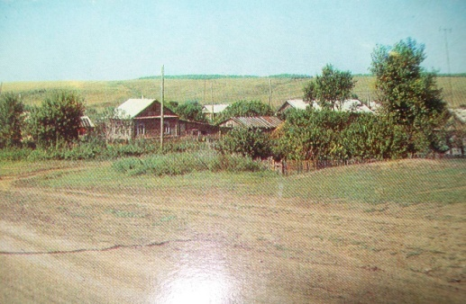
Выпуск № 25 20 июля 2018 год
Газета выпущена при содействии Администрации сельского поселения Павловка муниципального района Красноармейский Самарской области
официальное опубликование
СОБРАНИЕ ПРЕДСТАВИТЕЛЕЙ
СЕЛЬСКОГО ПОСЕЛЕНИЯ ПАВЛОВКА
МУНИЦИПАЛЬНОГО РАЙОНА КРАСНОАРМЕЙСКИЙ
САМАРСКОЙ ОБЛАСТИ

РЕШЕНИЕ

От 12 июля 2018 г. № 92

Об отмене решения Собрания представителей сельского поселения Павловка от 27.04.2012 № 41а об утверждении Административного регламента осуществления муниципального контроля за сохранностью автомобильных дорог местного значения в границах населенных пунктов сельского поселения Павловка

Рассмотрев протест прокурора Красноармейского района Самарской области «На решение Собрания представителей сельского поселения Павловка от 27.04.2012 № 41а» от 20.06.2018 № 86-56-2018 в соответствии с положениями Федерального закона от 06.10.2003 № 131-ФЗ «Об общих правилах организации местного самоуправления в Российской Федерации», Федерального закона от 27.07.2010 № 210-ФЗ «Об организации предоставления государственных и муниципальных услуг», Устава сельского поселения Павловка муниципального района Красноармейский Самарской области, Собрание представителей сельского поселения Павловка муниципального района Красноармейский Самарской области
РЕШИЛО:
1. Решение Собрания представителей сельского поселения Павловка от 27.04.2012 № 41а «Об утверждении Административного регламента осуществления муниципального контроля за сохранностью автомобильных дорог местного значения в границах населенных пунктов сельского поселения Павловка» отменить, как принятое с нарушениями норм действующего законодательства, с момента опубликования настоящего решения.
2. Опубликовать настоящее решение в газете сельского поселения Павловка «Павловкий Вестник» и разместить на официальном сайте администрации муниципального района Красноармейский Самарской области в разделе «Сельское поселение Павловка» в телекоммуникационной сети Интернет.
3. Настоящее решение вступает в силу со дня его официального опубликования

Председатель Собрания представителей
сельского поселения Павловка
м.р. Красноармейский
Самарской области Л.В.Гришина.

СОУЧРЕДИТЕЛИ:  Администрация сельского поселения Павловский муниципального района Красноармейский Самарской области, Собрание представителей сельского поселения Павловка муниципального района Красноармейский Самарской области | ИЗДАТЕЛЬ:  Администрация сельского поселения Павловский муниципального района Красноармейский Самарской области | ЮРИДИЧЕСКИЙ адрес:  446154, Самарская область, Красноармейский район, с.Павловка, ул.Молодежная д.19  ПОЧТОВЫЙ адрес:  446154, Самарская область, Красноармейский район, с.Павловка, ул.Молодежная д.19 | ОТВЕТСТВЕННЫЙ  за выпуск  заместитель главы администрации поселения  Балашова  Татьяна Алексеевна  ТЕЛ: 51 – 4 – 42  Тираж: 100 экз  РАСПРОСТРАНЯЕТСЯ БЕСПЛАТНО

